DORADZTWO ZAWODOWE – KL. VII
14.05.2020r.
Temat: Zawody przyszłości.

- Rynek pracy podlega ciągłym zmianom. Przyczynami zmian są m.in.:
- dynamiczny rozwój technologii teleinformatycznych,
- wzrost znaczenia sektora usług a także ochrony zdrowia i środowiska naturalnego,
- ciągły wzrost poziomu wykształcenia i stałe podnoszenie kwalifikacji,
- wzrost samo-zatrudnienia (zakładanie działalności gospodarczych, tworzenie sobie miejsc pracy).

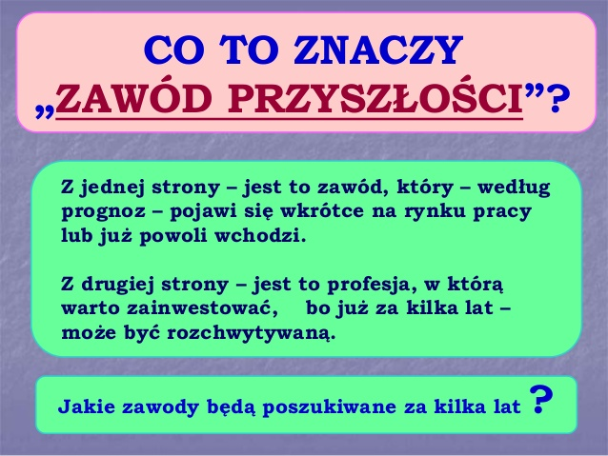
- Obejrzyjcie filmik https://www.youtube.com/watch?v=RICUTfgSf7Y
- Aby poznać zawody przyszłości wraz ze wszystkimi ważnymi informacjami, które ich dotyczą zajrzyjcie tutaj:
https://mapakarier.org/paths?ins=true&futurejob=true

